- Säkkijärven polkka https://youtu.be/NorgJ0zivAA

- Vaka vanha Väinämöinen (kantele) https://youtu.be/0JRaBoiN0_A

- Olavi Virta, Täysikuu https://youtu.be/l3lI47pEYE4
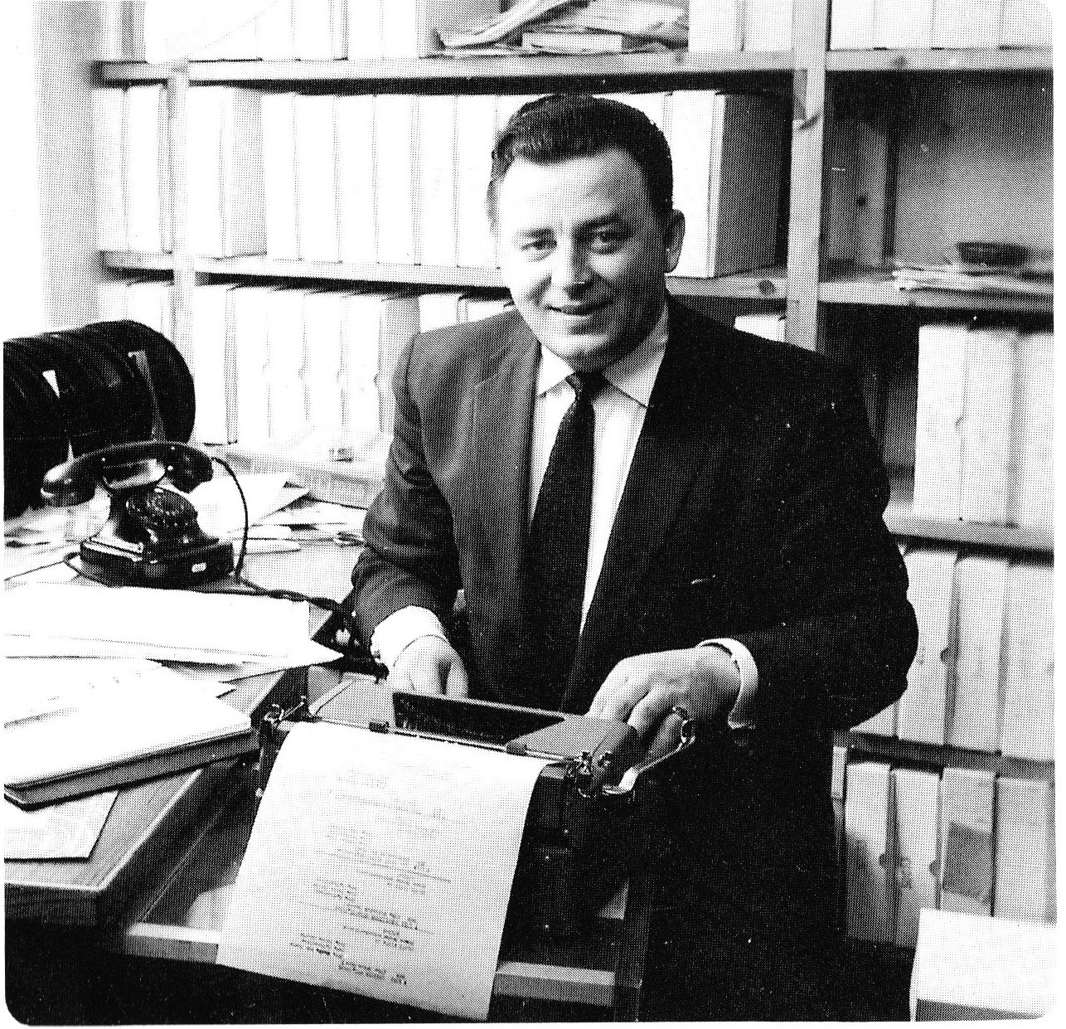

- Kake Randelin, Avaa hakas https://youtu.be/L3qMrZS9Ttw

- Nightwish, Amaranth https://youtu.be/GdZn7k5rZLQ

- Karita Mattila, Song to the moon https://youtu.be/XPXXuHPgkyo
- Lapin kamariorkesteri https://youtu.be/JE1vQKK-atc
- Sunrise Avenue, Hollywood hills https://youtu.be/azPQZSlC2zk

- Reino Helismaa, Meksikon pikajuna https://youtu.be/jp0mXrPRzyU

- Jean Sibelius, Finlandia https://youtu.be/F5zg_af9b8c
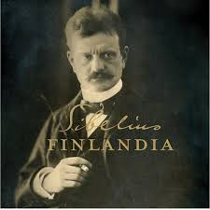

- Musica-kuoro, O Magnum Mysterium https://youtu.be/cod52ytO3qw
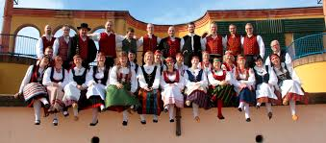

- Darude, Sandstorm https://youtu.be/y6120QOlsfU

